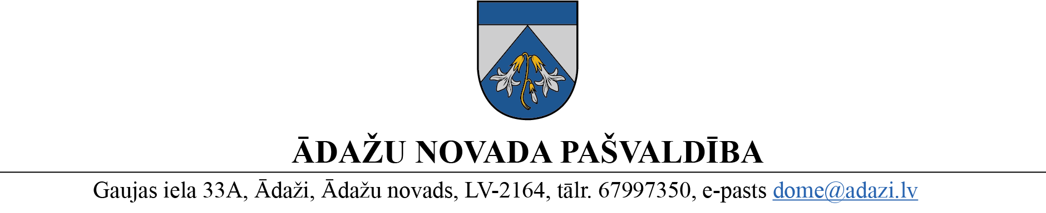

PROJEKTS uz 14.06.2023.
vēlamais izskatīšanas datums: domē – 28. 06.2023.
sagatavotājs un ziņotājs: L.Raiskuma
K.Miķelsone

LĒMUMS
Ādažos, Ādažu novadā
2023. gada 28. jūnijā Nr.

Par darba tiesisko attiecību turpināšanu ar pašvaldības izpilddirektoru

Ar Ādažu novada pašvaldības domes 01.06.2021. lēmumu Nr.1 “Par iecelšanu Ādažu novada pašvaldības izpilddirektora amatā” par pašvaldības izpilddirektoru tika iecelts Guntis Porietis.
2023. gada 1. janvārī spēkā stājās Pašvaldību likums, kura 21. panta pirmā daļa, nosaka prasības pašvaldības izpilddirektora iecelšanai amatā, t.sk., dome ieceļ izpilddirektoru amatā uz pieciem gadiem.
Saskaņā ar Pašvaldību likuma Pārejas noteikumu 4. punktu domei līdz 2023. gada 30. jūnijam ir jālemj par darba tiesisko attiecību turpināšanu ar pašvaldības izpilddirektoru.
Pašvaldībā ir saņemta G.Porieša piekrišana turpināt darba tiesiskās attiecības ar pašvaldību atbilstoši Pašvaldību likuma 21. panta pirmās daļas nosacījumiem (t.i., amata pilnvaru termiņš tiek noteikts uz pieciem gadiem no domes lēmuma pieņemšanas dienas), kā arī apliecinājums par atbilstību Pašvaldību likuma 21. panta ceturtās daļas nosacījumiem (reģ. Nr. ĀNP/1-33-13/23/3).
Pamatojoties uz Pašvaldību likuma 21. panta pirmo daļu, 10. panta pirmās daļas 12. punktu un Pārejas noteikumu 4. punktu, Ādažu novada pašvaldības dome
NOLEMJ:
- Iecelt Gunti PORIETI (personas kods 240167-11293) Ādažu novada pašvaldības izpilddirektora amatā ar šī lēmuma pieņemšanas dienu uz pieciem gadiem.
- Noslēgt ar G.Porieti darba līgumu uz 1. punktā noteikto laiku.

Pašvaldības domes priekšsēdētāja K.Miķelsone

Sadale: G.Porietis – 1 eks., PSN, GRN - @

